**INFORMASI LOWONGAN KERJA BERBASIS WEB**



**PEMROGRAMAN INTERNET**

**A11.4503**

**Ihda Mukhoyar A11.2012.07044**

**Aprian Tri Mulyana A11.2012.07055**

**Yuli Rrizqianto Aldi A11.2012.07091**

**UNIVERSITAS DIAN NUSWANTORO**

**SEMARANG**

**2015**

**DAFTAR ISI**

**HALAMAN JUDUL ………………………………………………………….. 1**

**DAFTAR ISI …………………………………………………………………... 2**

**BAB 1 : PENDAHULUAN ……………………………………... 3**

* 1. Latar Belakang ……………………………………… 3
  2. Batasan Masalah ……………………………………. 3

**BAB II : PERANCANGAN ……………………………………... 4**

2.1 Alur Sistem …………………………………………. 4

2.2 Desain Arsitektur Web ……………………………… 5

2.3 Dumping Database ………………………………….. 8

2.4 Relasi Tabel …………………………………………. 10

**BAB III : DOKUMENTASI ANGGOTA ……………………….. 11**

3.1 Halaman Admin …………………………………….. 11

3.2 Halaman Pengguna Umum.…………………………. 13

3.3 Halaman Calon Pekerja …………………………….. 14

3.4 Halaman Perusahaan ……………………………….. 15

**BAB IV : PENUTUP ……………………………………………… 16**

4.1 Kesimpulan ………………………………………….. 16

4.2 Saran ………………………………………………… 17

**BAB I**

**PENDAHULUAN**

* 1. **Latar Belakang**

Teknologi informasi menawarkan kemudahan serta ketepatan dalam mendapatkan suatu informasi, baik itu informasi mengenai lowongan pekerjaan, jual-beli barang,dll. Komputer dan gadget merupakan salah satu wadah pengolahan dan penyajian informasi tersebut, yang penggunaanya sangat mudah tentu saja didukung dengan perangkat lunak (software) di dalamnya sebagai pendukung pengolahan data menjadi suatu informasi.

Dalam hal ini seseorang yang akan melamar pekerjaan tidak perlu lagi secara langsung mendatangi kantor atau instansi yang diminati, selain karena biaya yang dikeluarkan menjadi lebih besar juga waktu menjadi kurang efisien karena waktu menjadi terbuang percuma oleh beberapa faktor misalnya karena macet dan faktor cuaca, dengan adanya hambatan seperti itu tentunya proses pencarian kerja akan menjadi sangat melelahkan sehingga seseorang akan menjadi malas dalam mencari lowongan kerja secara manual.

Untuk itu dibuatlah website lowongankita.meximas.com, supaya mencari lowongan pekerjaan menjadi praktis, efisien waktu serta biaya.

* 1. **Batasan Masalah**

website lowongankita.meximas.com sebagai sarana media informasi lowongan pekerjaan bagi para pencari kerja maupun kantor yang sedang membutuhkan karyawan, untuk mengelola informasi pihak perusahaan dapat memasang iklan kriteria karyawan yang dibutuhkan sedangkan pada pihak pencari kerja akan diinformasikan lowongan pekerjaan yang tersedia sehingga mereka bisa memilih jenis pekerjaan yang dibutuhkan.

**BAB II**

**PERANCANGAN**

**2.1 Alur Sistem**

Pada website lowongankita.meximas.com alur sistem dibagi menjadi tiga kategori, yaitu calon pencari kerja, admin, dan perusahaan.

* **Calon Pencari Kerja**

Pertama aktor membuka website lowongankita.meximas.com, awalnya actor tersebut berperan sebagai pengguna umum, kemudian actor melihat berbagai macam iklan lowongan kerja yang tersedia, jika actor tersebut berminat dengan pekerjaan yang tersedia maka diwajibkan mendaftar terlebih dahulu dengan cara mengklik tombol daftar, karena actor adalah pencari kerja maka memilih kategori “Calon Pekerja” kemudian mengisi data-data yang diperlukan seperti username, password, nama lengkap, alamat, email, no.telepon, skill dan keahlian .

* **Admin**

Sebagai admin tentu saja mempunyai hak tersendiri dalam mengelola website , yang pertama admin login kedalam web khusus admin, kemudian didalam halaman index terdapat tampilan database, dimana terdapat dua opsi yaitu edit dan delete, kemudian setelah di delete atau edit maka akan ada pilihan save, hal itu berarti perubahan data yang dilakukan telah disimpan.

* **Perusahaan**

disini actor berperan sebagai perusahaan yang akan mengiklankan lowongan pekerjaan yang dibutuhkan perusahaannya, langkah-langkah awal yang dilakukan sama seperti yang dilakukan oleh calon pencari kerja, yang membedakan adalah perusahaan memilih kategori sebagai “Perusahaan” kemudian mengisi data-data yang dibutuhkan seperti username, password, nama perusahaan, email perusahaan, nomor telepon perusahaan, alamat, deskripsi perusahaan, serta jenis pekerjaan yang ada diperusahaan.

**2.2 Desain Arsitektur Web**

Implementasi dari perancangan arsitektur manajemen web lowongan kerja dapat dilihat pada gambar berikut ini :

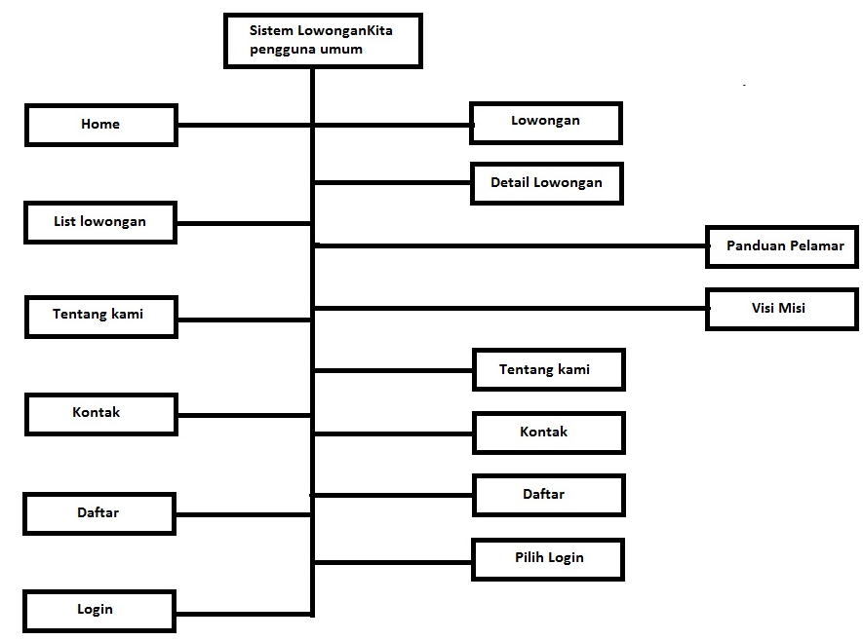

Gambar 2.1gambar arsitektur pengguna umum.

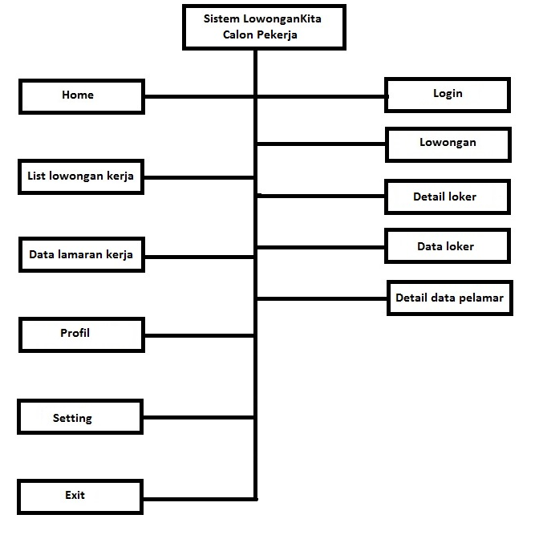

Gambar 2.2 gambar arsitektur calon pekerja.

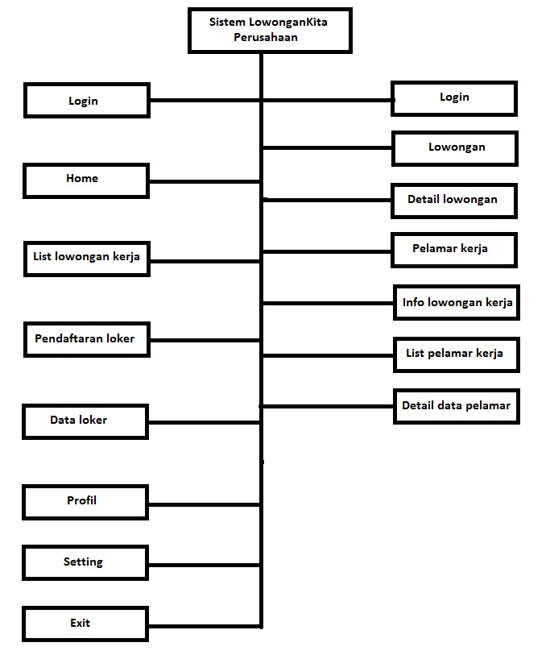

2.3 gambar arsitektur sistem perusahaan.

**2.3 Dumping Database**

* **Data Admin**

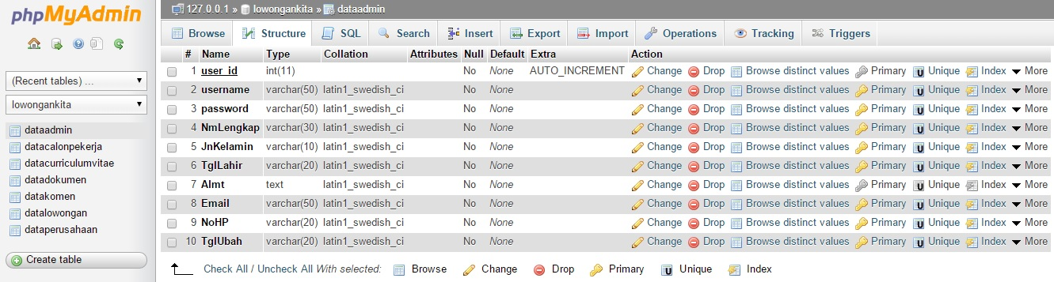

* **Data Calon Pekerja**

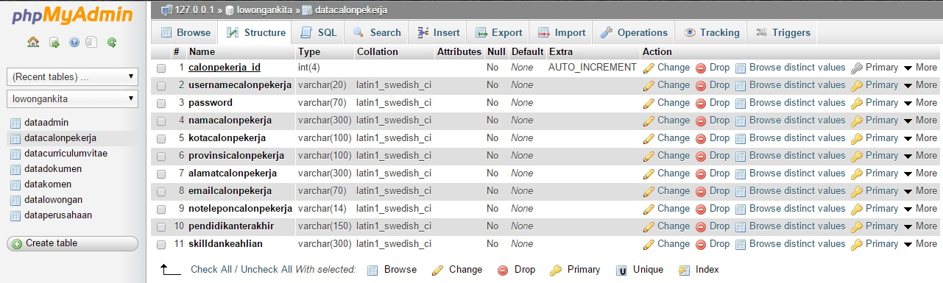

* **Data Curiculum Vitae**

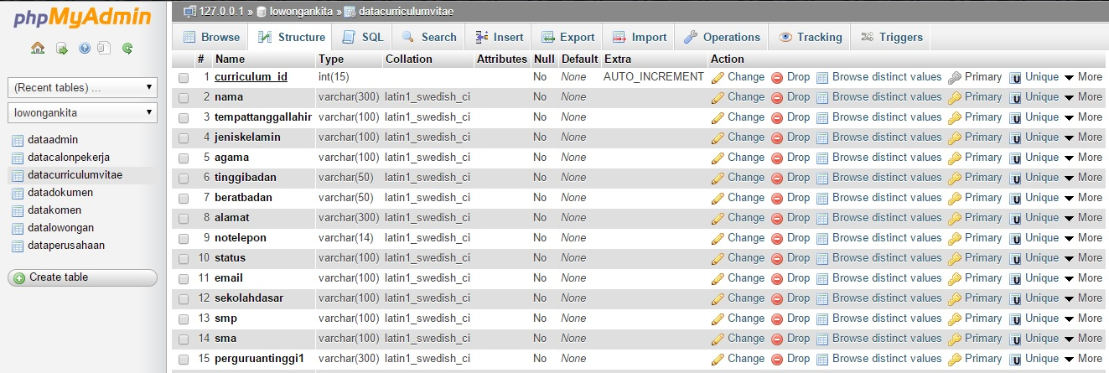

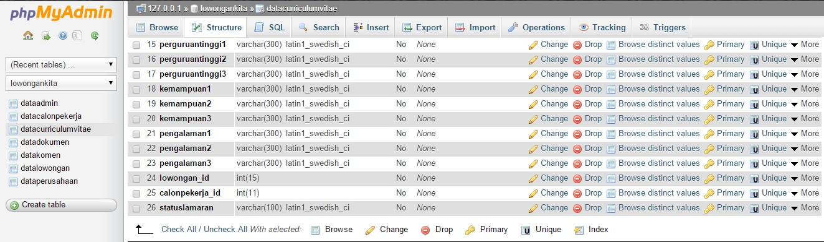

* **Data Dokumen**

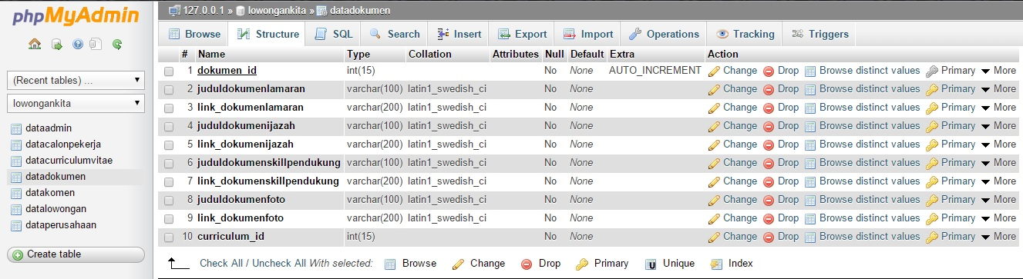

* **Data Komen**

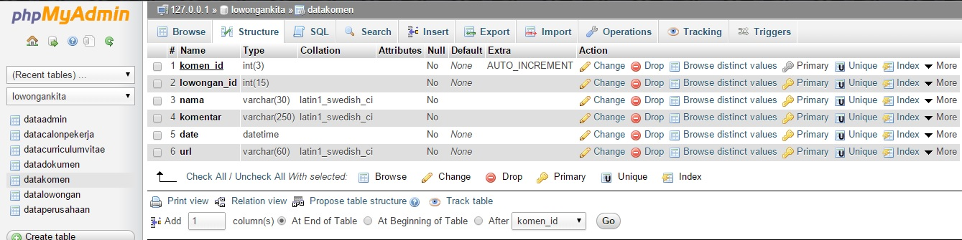

* **Data Lowongan**

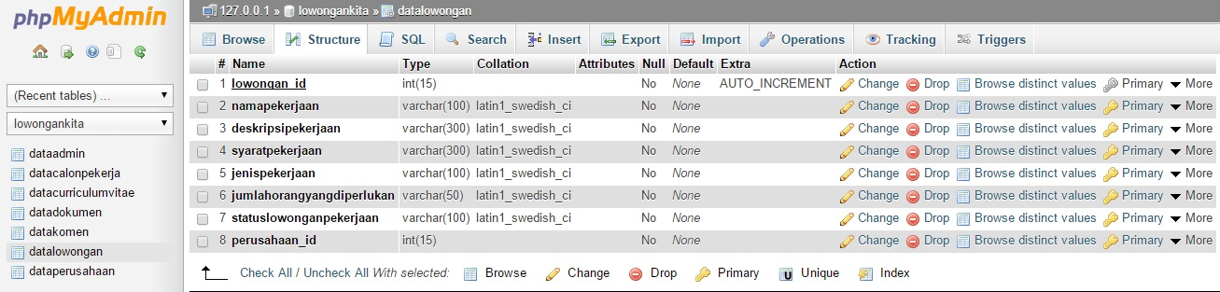

* **Data Perusahaan**

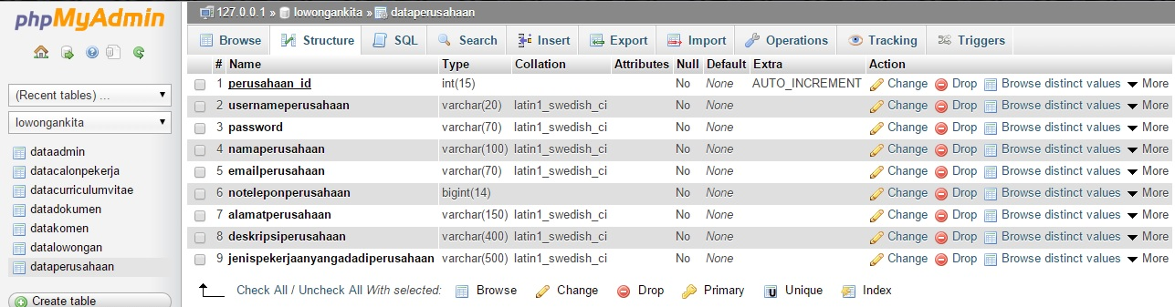

**2.4 Relasi Tabel**

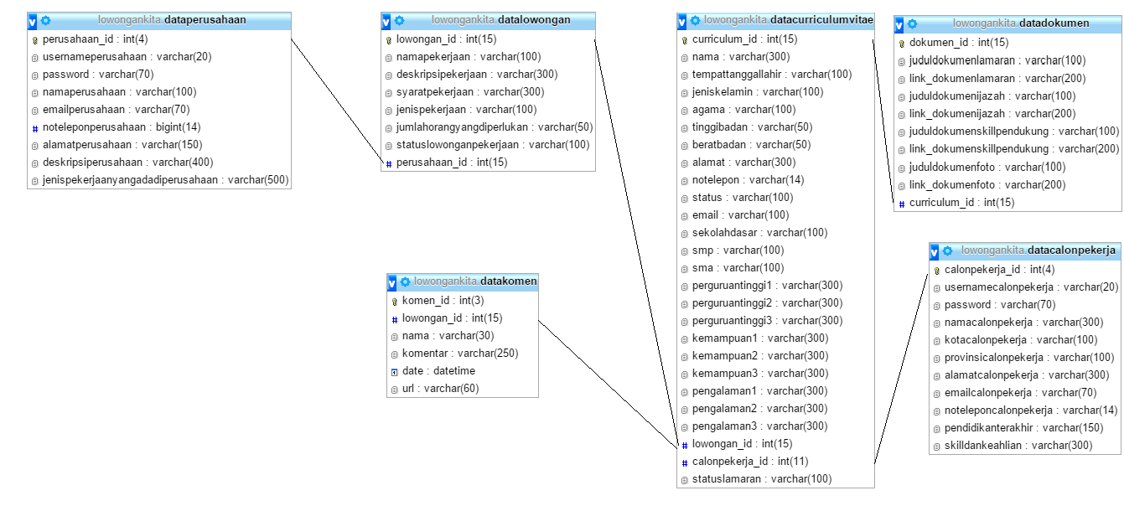

Gambar 2.2 Relasi tabel

**BAB III**

**DOKUMENTASI ANGGOTA**

**3.1 Halaman Admin**

Pada halaman administrator atau admin dibuat oleh **Ihda Mukhoyar**, fungsinya admin dapat mengelola data, berupa menghapus, menambah, dan mengupdate data,baik itu data perusahaan dan data pelamar kerja.

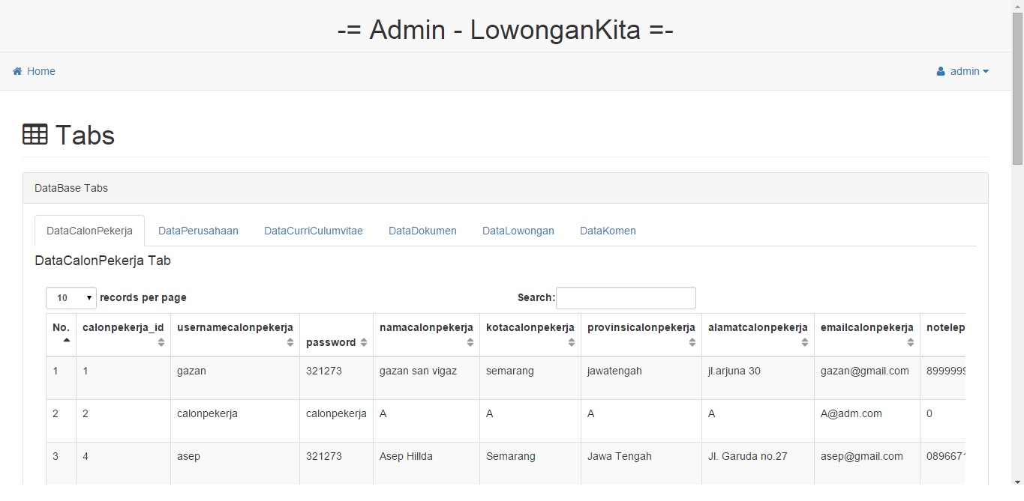

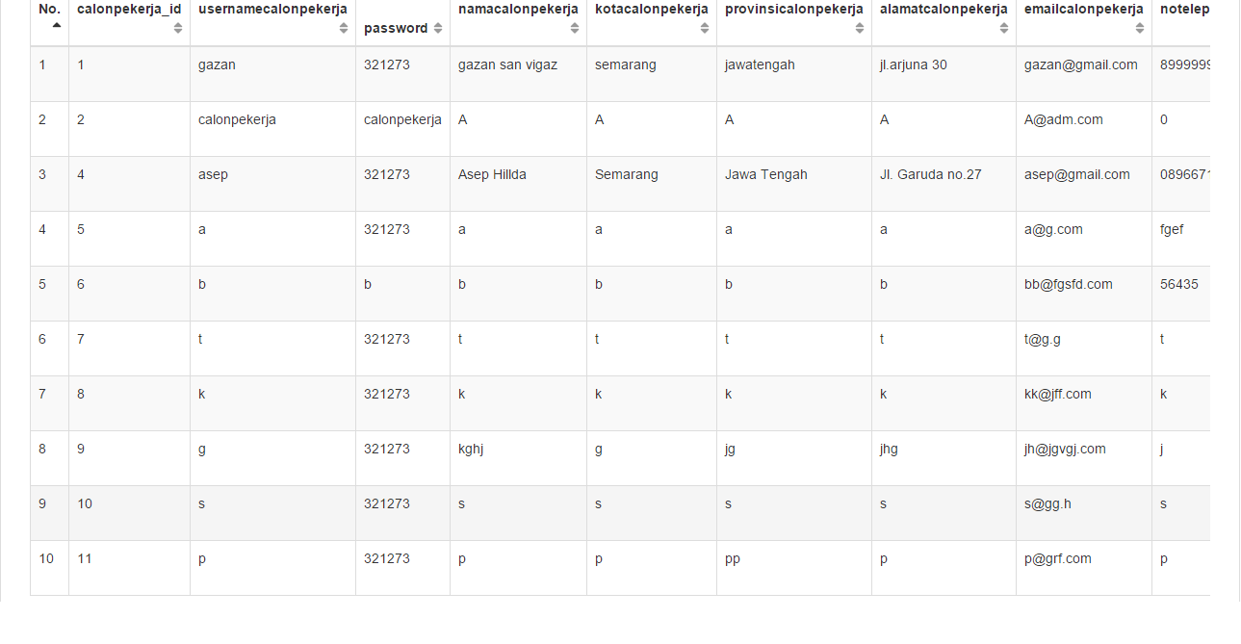

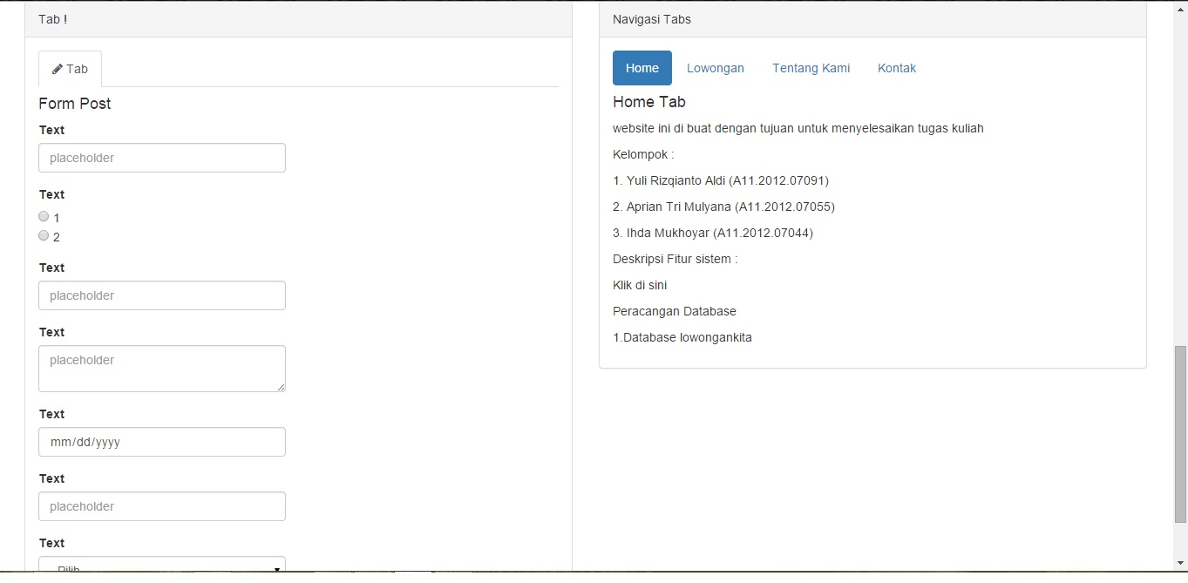

**3.2 Halaman Pengguna Umum**

Halaman dibuat oleh **Aprian M**. User yang belum mendaftar sebagai member termasuk kategori pengguna umum, pada halaman ini pengguna umum dapat melihat macam-macam jenis lowongan pekerjaan yang ada tanpa mendaftar sebagai member.

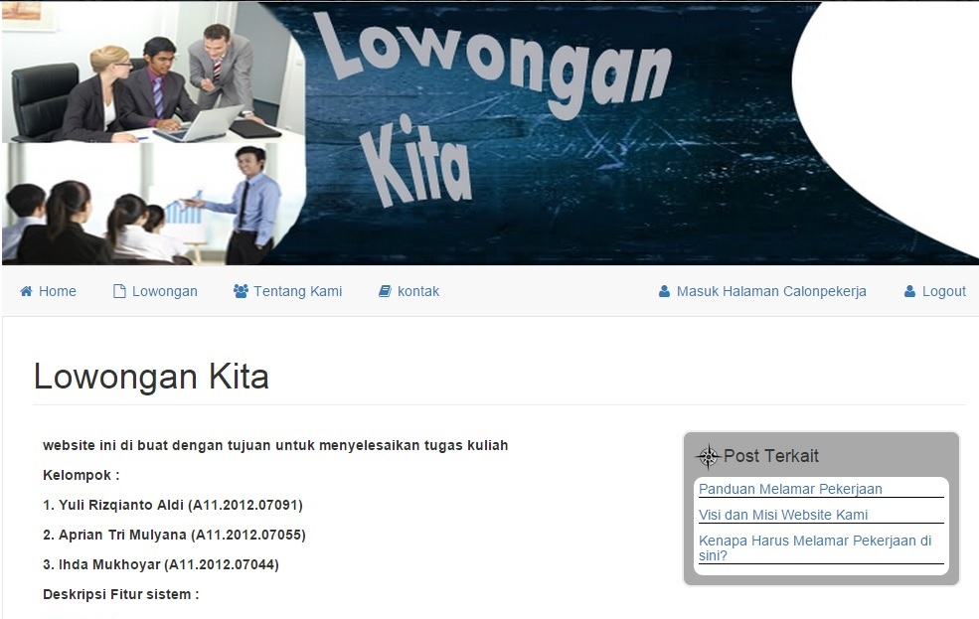

**3.3 Halaman Calon Pekerja**

Halaman ini dibuat oleh **Yuli Rizqianto A**., jika pengguna umum minat dengan jenis lowongan pekerjaan yang tersedia, maka mereka dapat melakukan pendaftaran member sebagai pelamar pekerja dan akan disediakan form pengisian data diri serta data lain yang diperlukan oleh pelamar kerja.

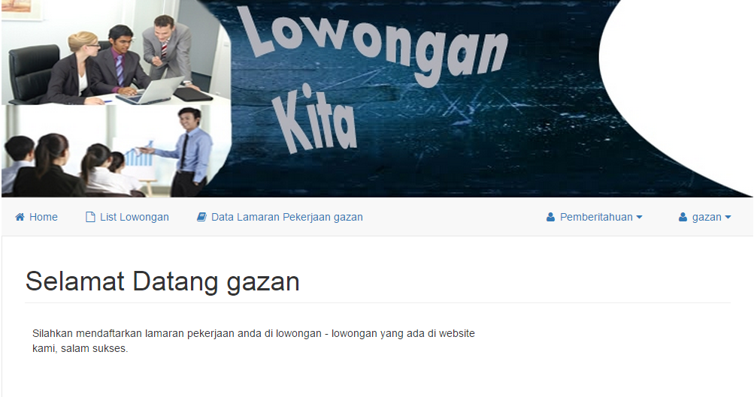

**3.3 Halaman Perusahaan**

Halaman perusahaan dibuat oleh **Aprian M**, fungsi halaman ini untuk mendaftarkan perusahaannya, dengan cara mengiklankan jenis lowongan pekerjaan yang sedang dibutuhkan oleh perusahaan disertai dengan jumlah pekerja yang dibutuhkan dan kriteria yang dicari oleh perusahaan tersebut.

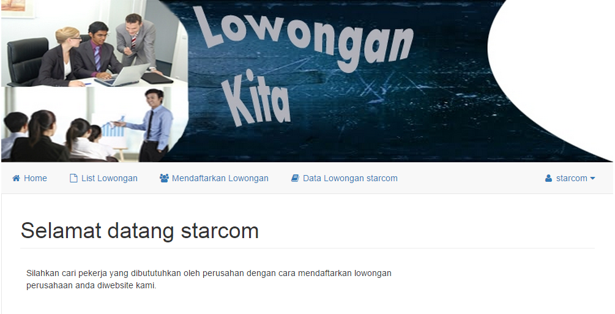

Adapun tugas tambahan masing-masing anggota :

* Yuli Rizqianto Aldi : -Pembagi masalah dan kendali project pembangunan web

-Pengusung ide dan dialog antar muka web

* Aprian Mulyana : -Pengusung ide dan dialog antar muka web
* Ihda Mukhoyar : -Pengusung ide dan dialog antar muka web

**BAB IV**

**PENUTUP**

**4.1 Kesimpulan**

Kesimpulan yang bisa diambil antara lain :

* Perusahaan dapat dengan mudah mencari pekerja dengan lowongankita.meximas.com
* Pengguna umum dapat sekedar melihat informasi lowongan pekerjaan yang ada tanpa perlu mendaftar sebagai member lowongankita.meximas.com
* Pencarian lowongan kerja menjadi lebih mudah dan praktis.
* Dengan media internet, lowongankita.meximas.com dapat diakses dengan mudah, dengan media computer dan gadget.
* Informasi lowongan pekerjaan up to date, jadi pencari kerja akan dimudahkan dengan informasi tersebut.

**4.2 Saran**

Saran untuk para pembuat website lowongan kerja dimasa mendatang adalah sebagai berikut :

* Website penyediaan jasa lowongan kerja dapat dibuat lebih kompleks lagi,sehingga akan semakin memudahkan para calon pencari kerja.
* Website seperti ini diharapkan dibuat lebih banyak, dan informasi lowongan kerja yang disediakan bukan hanya dari perusahaan swasta ataupun negeri, tetapi juga instansi pemerintahan seperti info pendaftaran POLRI, TNI, dan PNS, sehingga masyarakat yang berminat dengan lowongan kerja instansi tersebut dapat lebih mudah dalam mencari informasi, bukan hanya dari website resmi instansi terkait.